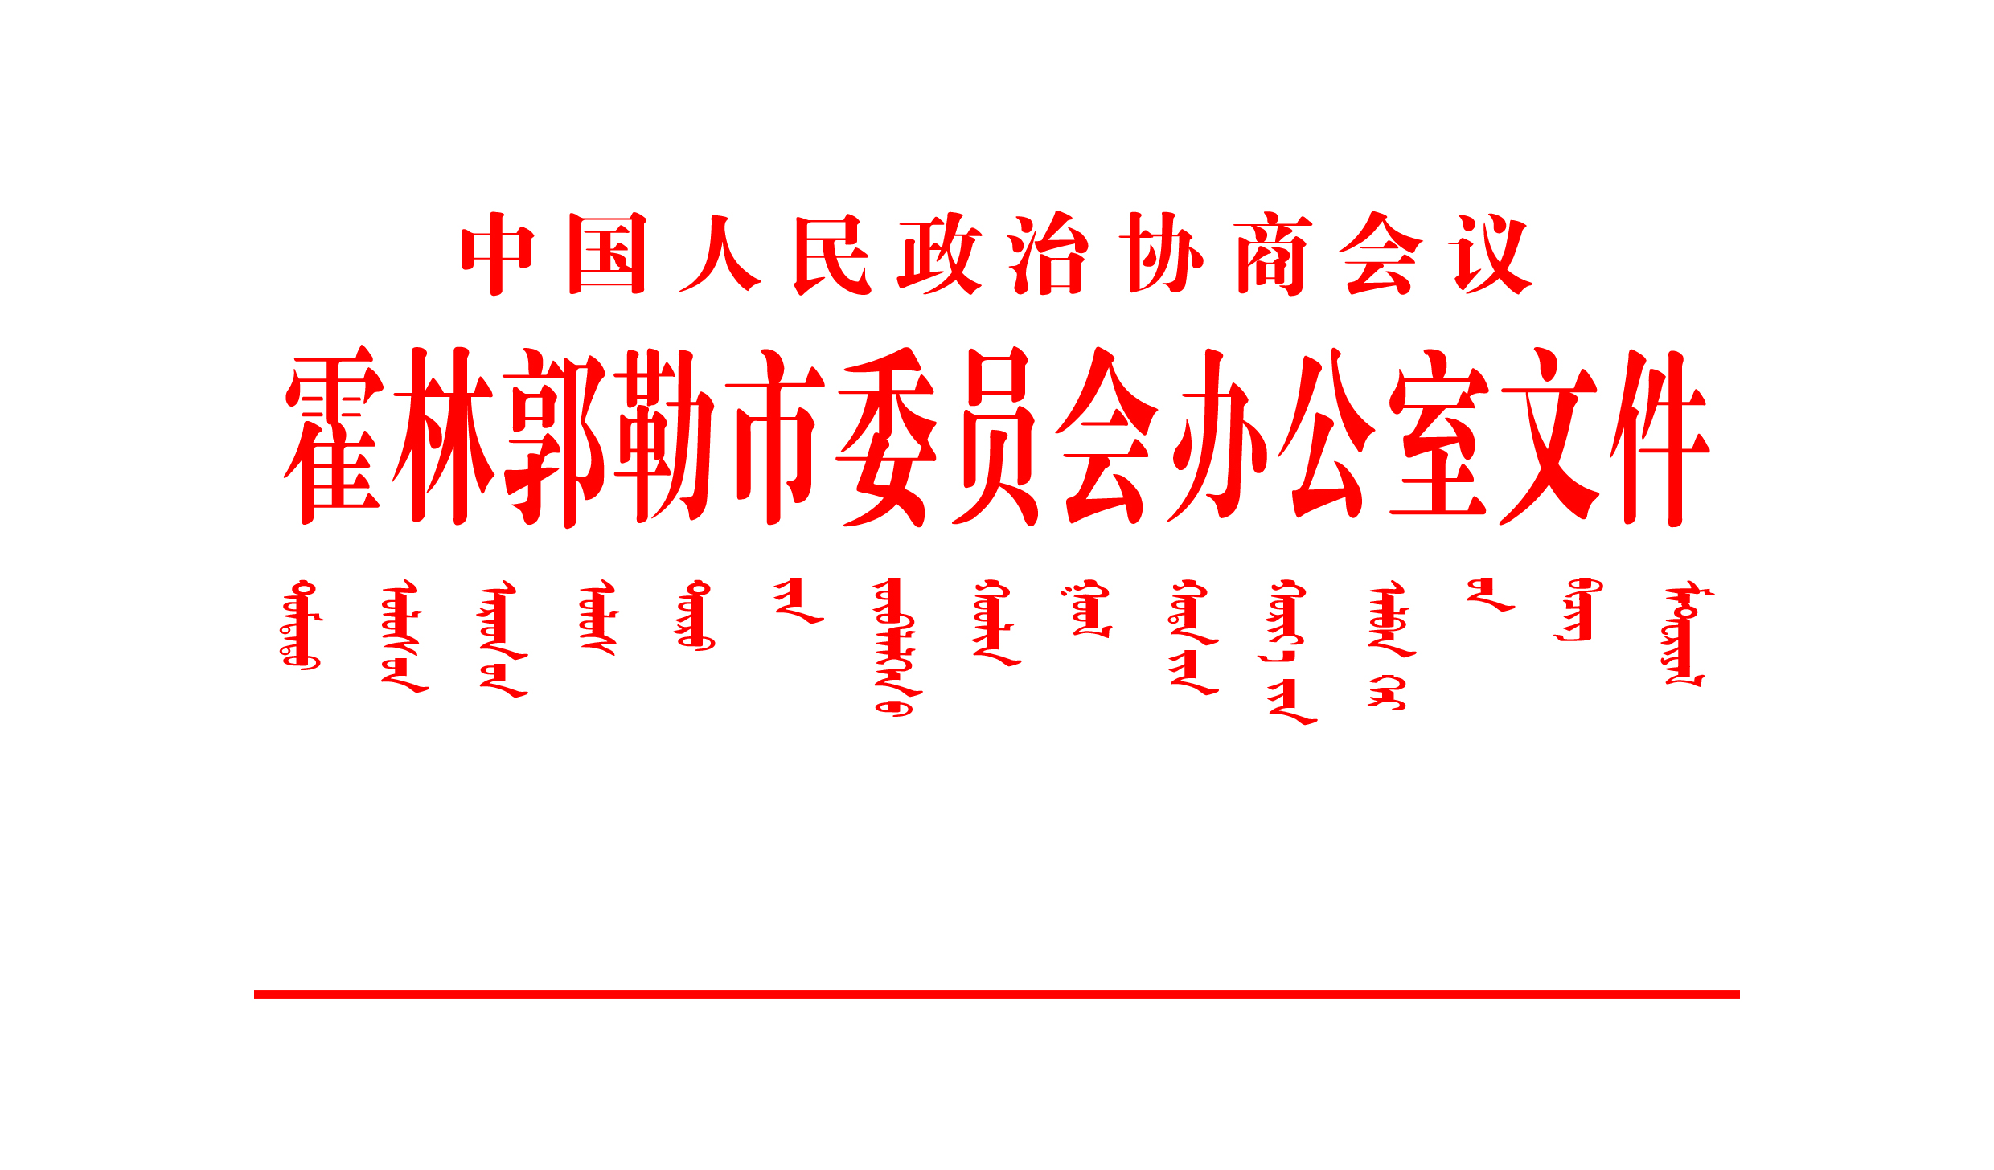

政霍办发〔2025〕 号
霍林郭勒市政协机关党组关于八届市委第八轮巡察整改进展情况的通报

市政协办公室党支部：
根据市委统一部署，2025年4月21日至6月27日，八届市委第八轮巡察第二巡察组对市政协机关党组开展了常规巡察。7月24日，市委第二巡察组向市政协机关党组反馈了巡察意见。按照巡察工作有关要求，现将巡察整改进展情况通报如下。
一、党组履行整改主体责任情况
（一）提高政治站位，加强整改组织领导。巡察意见反馈会后，党组书记立即召开巡察工作整改调度会，传达巡察反馈意见，对整改工作进行部署并提出要求，细化分解整改任务，明确责任领导、责任单位和整改期限。为确保整改工作取得实效，成立以党组书记为组长，其他班子成员为副组长，各相关股室、中心人员为成员的整改工作领导小组，负责整改工作的统筹协调和督促检查。
（二）制定整改方案，逐类逐项解决问题。按照立行立改和分类整改的原则，在巡察整改期限内，严格按照巡察组反馈意见，认真梳理具体问题，详细制定整改方案，建立问题清单、任务清单和责任清单，逐项分解、逐项落实、逐项销号，切实解决巡察组反馈意见中提出的突出问题。
（三）层层安排部署，明确整改责任。党组书记全面压实第一责任，明确提出要提高政治站位，把落实巡察反馈意见整改工作作为当前重大政治任务来抓，班子成员、各分管领导严格落实“一岗双责”，对照问题逐一认领，落实整改责任，层层传导压力，各股室负责人负责本部门的整改落实工作，思想认识集中统一到机关党组决策部署上来，统一到巡察整改精神上来。
二、整改落实情况
（一）学习贯彻习近平总书记重要讲话和指示批示精神不深入，推进政治建设不到位
1.“第一议题”制度执行不严格。2022年以来，党支部召开党员大会、支委会总计67次，均未执行“第一议题”制度。
整改措施和进展：修订完善党支部“第一议题”制度，在召开党员大会、支委会时，始终将习近平总书记最新重要讲话、重要指示批示精神作为“第一议题”，及时组织传达学习，在研究重大事项、重要问题和重点工作时，必须严格对照习近平总书记重要讲话和重要指示批示精神，确保各项部署要求不折不扣落到实处。
整改进展：已经修订完善党支部“第一议题”制度并于7月起执行。截至目前，共召开党员大会2次、支委会3次，均将习近平总书记最新重要讲话、重要指示批示精神作为“第一议题”，组织传达学习。
2.理论指导实践推动工作不够有力。目前执行的《中国人民政治协商会议霍林郭勒市委员会反映社情民意信息工作办法（试行）》《中国人民政治协商会议霍林郭勒市委员会视察考察工作办法（试行）》《中国人民政治协商会议霍林郭勒市委员会专门委员会通则（试行）》等制度，未将“习近平新时代中国特色社会主义思想”更新进指导思想。
整改措施：对标中共中央办公厅印发的《关于加强和改进新时代市县政协工作的意见》，全面梳理市政协机关党组现有制度，重点核查制度条款是否符合习近平新时代中国特色社会主义思想、习近平总书记关于加强和改进人民政协工作的重要思想，并于8月中旬召开党组会议，研究修订或撤销与新思想、新要求不符内容，确保制度体系的完整性、时效性、权威性。
整改进展：7月28日至30日，由办公室主任苏日古格牵头，组织综合股、秘书股、党建办对市政协现有各类制度开展了核查工作。目前，已完成对26项制度的核查，过程中发现3项制度存在疏漏并整改。一是 2025年8月13日，召开九届政协第21次党组会议，研究审议了《中国人民政治协商会议霍林郭勒市委员会反映社情民意信息工作办法（试行）》，并将“习近平新时代中国特色社会主义思想”纳入指导思想，对该《办法（试行）》进行了重新修订印发。二是关于《中国人民政治协商会议霍林郭勒市委员会视察考察工作办法（试行）》《中国人民政治协商会议霍林郭勒市委员会专门委员会通则（试行）》，经核查，上述两项制度的内容与《关于加强和改进新时代市县政协工作的意见》（中办发〔2021〕57号）要求不符。目前，已于2025年8月13日召开九届政协第21次党组会议，研究通过了对这两项制度进行撤销的决定。
（二）履行职能责任不到位，着力推动高质量发展有差距
3.机关党组协调、督促、推进调研工作不到位，对调研工作指导不足，对调研数据采集、分析及报告撰写等关键环节疏于监督，专委会形成的《霍林郭勒市优化营商环境创新突破年行动民主监督专题调研报告》《关于霍林郭勒市服务业高质量发展调研报告》存在直接套用政府现有调研报告情况。
整改措施：通过建立《霍林郭勒市政协“四步全链条协商”制度》，清晰划定各专委会“年初选题、季度会商、年中督办、年末评议”的工作流程，确立协商会议“会前、会中、会后”以及调研前、调研中、调研后的全链条调研议事标准，不断健全政协协商议事的横向工作体系，确保各专委会调研严格按照全链条标准开展，精准采集第一手数据，深入分析问题根源，提出具有针对性和创新性的对策建议，切实提升调研工作的质量和实效。
整改进展：7月14日，召开九届政协第19次党组会议，审议通过了《霍林郭勒市政协“四步全链条协商”制度》，确立 “一线调研、平台协商、年中督办、成果监督” 四个协商步骤，形成了横向闭环管理的政协协商机制。截至目前，政协领导班子带领各专委会通过实地走访、问卷调查、访谈交流等方式，围绕“抢抓AI发展新机遇 提升绿电铝产业工人综合素质”等主题，召开专题协商会，形成高质量专题调研报告1篇。
（三）防范化解重大风险能力不足
4.消防安全责任意识淡薄。未按《消防法》和《机关、团体、企业事业单位消防安全管理规定》要求完善用火、用电消防安全制度，未明确23间办公用房及1间会议室消防安全责任人。
整改措施：强化责任意识教育，组织全员学习《消防法》及《机关团体、企业事业单位消防安全管理规定》，提升对消防安全责任的认知，明确责任重要性；依据法律法规要求，制定《霍林郭勒市政协机关消防安全管理制度》，细化用火、用电操作规范和禁止性条款，确保制度具有可操作性和针对性；对23间办公用房及1间会议室逐一指定安全责任人，签订责任清单，明确其在日常防火检查、隐患整改、应急处置等方面的具体职责，做到“一房一责、责任到人”。
整改进展：已于8月18日组织全体干部职工学习《消防法》及《机关团体、企业事业单位消防安全管理规定》；已制定《霍林郭勒市政协机关消防安全管理制度》并于7月25日通过政协机关党组会审议；已对各办公用房明确安全责任人，签订责任状。
5.档案安全管理制度执行不严格。未落实档案管理“九防”要求，缺乏必要的防火、防盗、防水等安全措施。档案移交工作停滞，2020年6月以来，未向档案馆移交档案。电子文件未做到应归尽归，2024年11月以来，未开展电子文件收集归档工作。
整改措施：按照档案安全管理制度“九防”要求，对档案室设施升级改造，确保符合防火、防盗、防水等标准；8月底前全面梳理政协档案室现有档案，并严格按照档案管理相关规定向档案馆移交档案，做好电子文件收集归档工作。
整改进展：严格落实档案安全“九防”要求，已接入行政中心自动火灾报警系统，配齐气体灭火器，并完成档案室门与供热管路的专项检查，各项指标均符合安全管理规范。已按照档案馆要求，开展2002—2015年档案和电子文件移交工作。
6.意识形态工作责任制落实不到位。2023年、2024年政协机关党组、政协机关党支部均未召开意识形态专题分析研判会，缺乏对意识形态领域形势的主动研究和把握。
整改措施：认真学习贯彻习近平总书记关于意识形态工作的重要论述，严格落实意识形态工作责任制，认真学习新修订的《党委（党组）意识形态工作责任制实施办法》并贯彻落实，每年7月底前、12月底前召开意识形态工作专题分析研判会，做好形势分析，及时发现意识形态领域的苗头性、倾向性问题，形成意识形态分析研判报告，并及时更新“霍林郭勒市政协”微信公众号，守好意识形态阵地。
整改进展：7月11日已召开上半年意识形态分析研判会并形成意识形态分析研判报告。已于8月18日组织全体党员干部学习《党委（党组）意识形态工作责任制实施办法》。“霍林郭勒市政协”微信公众号由专人负责，发布信息严格落实三级审核制度，并按网信办要求每周更新内容。
（四）落实全面从严治党责任不到位，推进党风廉政建设和反腐败斗争不深入
7.廉政风险排查不到位。2022年以来，会计、出纳等关键岗位人员未排查廉政风险点，4名职工排查廉政风险点未结合岗位职责。
整改措施：一是强化责任领导，压实“一岗双责”。各分管领导结合分管领域实际，制定党风廉政责任清单。二是立即组织会计、出纳等关键岗位人员，围绕资金管理、账务处理、票据保管等核心工作环节逐项排查潜在廉政风险点，制定针对性防控措施，确保风险点逐一落实整改。三是加强岗位职责学习教育，强化廉政风险意识，并对全部岗位廉政风险点进行再排查，确保排查工作全面覆盖、不留死角。
整改进展：8月7日由各分管领导牵头，对分管领域和全部岗位开展廉政风险点排查并形成清单。目前已形成分管领域清单5份，岗位清单5份，覆盖机关全体人员。8月17日组织财务人员开展学习教育，进一步强化廉政风险意识，明确岗位职责。
8.资金管理存在漏洞。财务支出审核不严格，2022年全年财务记账凭证未做报销审核，2024年共11笔记账凭证未做报销审核；2022年4月支付工会申请行政补助收入9000元、2024年12月支付珠街政协委员之家温暖儿童成长活动金额22120元，均无财务预算。
整改措施：组织财务人员对2022年全年及2024年11笔记账凭证进行全面梳理，按照财务制度要求补做报销手续和审核流程，确保凭证合规性；进一步完善预算流程与审批流程，所有活动对外支付事项必须先纳入预算管理，无预算项目一律不得支出；对已发生的无预算支出，进行进一步核实和总结原因，将原有预算列入财务凭证；进一步明确记账凭证报销、审核程序和制度，明确每月月底由专人负责凭证审核，确保及时发现并纠正不合规凭证，杜绝此类问题再次发生。
整改进展：已于8月初组织财务人员对 2022 年全年及 2024 年 11 笔记账凭证进行全面梳理，按照财务制度要求完善报销手续；按照财务管理及内控制度要求，进一步完善预算流程与审批流程，明确所有活动对外支付事项必须事先纳入预算管理。严格执行《霍林郭勒市政协机关内控制度》并明确专人负责凭证审核，严格落实财务人员、办公室、分管领导复审流程，对已发生的无预算项目，进一步核实和总结原因，并将原有预算列入财务凭证；明确每月月底由专人负责凭证审核，确保及时发现并纠正不合规凭证；于8月17日召开财务制度学习研讨会议，组织财务人员学习并开展谈话提醒。
（五）领导班子、干部人才队伍建设和基层党建工作还存在短板
9.议事决策制度缺失。2023年7月3日市委批准市政协机关设立党组以来，政协机关党组未按照《中国共产党党组工作条例》《中共霍林郭勒市委员会关于设立有关单位机关党组的通知》研究通过政协机关党组工作规则并向市委备案。
整改措施：依据《中国共产党党组工作条例》和市委相关通知，组织制定《霍林郭勒市政协机关党组工作规则》，明确议事决策程序、职责分工及监督机制，确保决策科学化、规范化。并于8月底前提交市委备案，组织机关党组成员专题学习，强化制度执行力，填补议事决策制度空白，提升党组领导效能。
整改进展：6月5日，召开九届政协第18次党组会议，审议通过了《中共霍林郭勒市政协机关党组工作规则》，明确了机关党组议事决策程序、职责分工及监督机制，并已向市委报备；于8月25日组织机关党组成员在机关党组理论学习中心组第8次集体会议上学习。
10.基层党建工作存在薄弱环节。组织生活制度落实不严格，2022年以来，未按照《中央和国家机关严格党的组织生活制度的若干规定》每个季度一次要求组织党员上党课，总计缺少4次；2022年以来，民主评议党员推优未经支委会或党员大会研究讨论。对发展党员工作重视不够，2023年以来，机关党支部未制定发展党员工作计划，未新发展党员。执行党务公开条例不严格，未建立党务公开目录及相关党务公开制度，已公开内容未执行审核审批程序。
整改措施：一是将《中国共产党支部工作条例（试行）》《中国共产党发展党员工作细则》《中央和国家机关严格党的组织生活制度的若干规定》《关于新形势下党内政治生活的若干准则》和自治区《关于进一步严肃和规范党内政治生活的若干准则》等制度规定纳入理论学习中心组、集体学习。二是严格执行《中央和国家机关严格党的组织生活制度的若干规定》，组织机关党组成员每季度讲授一堂党课；严格执行《中国共产党支部工作条例（试行）》，规范民主评议党员程序，确保推优公正透明。三是制定并落实发展党员工作计划，结合政协机关干部队伍实际，积极培养新党员。四是严格执行《中国共产党党务公开条例（试行）》，建立健全《霍林郭勒市政协机关党务公开制度》，明确公开目录及审核审批流程，确保党务公开规范化、制度化。
整改进展：机关党组书记苏日古格于7月2日讲授党课；已于8月18日在党支部集体学习会议上组织全体党员干部学习《中国共产党支部工作条例（试行）》《中国共产党发展党员工作细则》《中央和国家机关严格党的组织生活制度的若干规定》《关于新形势下党内政治生活的若干准则》和自治区《关于进一步严肃和规范党内政治生活的若干准则》等制度规定；已制定2025年发展党员工作计划，并按计划开展工作；已制定《霍林郭勒市政协机关党务公开制度》并于8月14日经支委会审议通过，由专人负责建立党务公开目录、填写党务公开审核表并按流程逐级审批。
三、下一步工作措施
在巡察组监督指导下，经过三个月严肃认真地整改，市政协机关党组巡察整改工作取得了阶段性成效。全体党员干部在思想上受到深刻警醒，工作上得到鞭策激励，巡察反馈的一些突出问题得到有效解决，一些制度机制得到建立健全，各项工作稳步推进。市政协机关党组将继续以高标准、严要求确保整改成果运用到位，推动各项工作取得新成效，为我市高质量发展贡献政协力量。
（一）强化党的领导，不断提高统领事业发展的能力。深入学习贯彻落实习近平新时代中国特色社会主义思想和党的二十大以及二十届历次全会精神，坚持把同党中央保持高度一致作为最重大的政治原则，不断强化全面从严治党主体责任落实。进一步加强领导班子能力建设，增强对各项工作的前瞻性和预见性，增强队伍凝聚力、战斗力和整体合力。夯实基层党组织建设，进一步强化基层党组织整体功能，严格党内生活，充分发挥基层党组织的战斗堡垒作用。团结引领党员干部职工切实增强“四个意识”，坚定“四个自信”，做到“两个维护”。
（二）贯彻全面从严治党要求，全面推进党风廉政建设。坚持把履行管党治党责任作为最根本的政治责任，坚决落实全面从严治党各项制度和工作机制。持之以恒常态化开展深入贯彻中央八项规定精神学习教育，加强党风廉政建设和反腐败斗争，做到警钟长鸣、常抓不懈。坚持将纪律和规矩挺在前面，学习党章、尊崇党章，自觉接受监督。进一步加强作风建设，落实“两个责任”，强化权力运行制约和监督，努力实现干部清正、职工清廉、政治清明。
（三）努力抓好班子带好队伍，为事业发展提供不竭动力。持续强化党性党规教育，引导广大党员干部正确处理好巡察反馈问题整改工作与推动当前工作的关系，着力围绕服务群众推动当前工作，把巡察工作成效体现在整改落实的具体举措上，体现在实实在在为群众办事的工作成效上，把巡察整改成果转化为推动事业发展的强劲动力，促进职能更好发挥，促进各项工作提质增效。
请全体党员干部职工对巡察整改落实情况进行监督。如有意见建议，请及时向我们反映，联系电话：0475-7923888；电子邮箱：157259369@qq.com。也可向市纪委监委派驻霍林郭勒市政协机关纪检监察组反映，联系电话：19604750533。

政协霍林郭勒市委员会办公室
2025年12月8日

